TRƯỜNG THPT CHUYÊN HẠ LONG  ĐỀ ĐỀ XUẤT | KỲ THI CHỌN HỌC SINH GIỎI  TRẠI HÈ HÙNG VƯƠNG  LẦN THỨ XVI - NĂM 2022  MÔN THI: SINH HỌC  KHỐI: 10  (Thời gian: 180 phút, không kể thời gian giao đề)  (Đề thi gồm 10 câu in trong 06 trang)

Câu 1: Thành phần hoá học tế bào (2,0 điểm)
a) Hình 1 mô tả cấu tạo hóa học của một chất hữu cơ phổ biến trên màng sinh chất của tế bào động vật có vú. Hãy nêu tên, cách sắp xếp các phân tử và vai trò của chất hữu cơ đó trong màng sinh chất. | 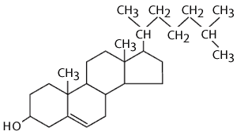  Hình 1
b) Một số hợp chất hữu cơ chưa được kiểm tra để xác định loại phân tử có mặt. Hoàn thành bảng dưới đây, cho biết nguyên liệu từ 1 đến 5 là chất gì trong các chất sau: protein, tinh bột, chất béo, đường khử hay amino acid. (+ là kết quả dương tính)
Nguyên liệu | Thử nghiệm Benedict | Thử nghiệm Lugol | Thử nghiệm Biuret | Thử nghiệm Ninhydrin | Thử nghiệm Sudan IV
1. ? | - | - | + | - | -
2. ? | + | - | - | - | -
3. ? | - | + | - | - | -
4. ? | - | - | - | + | -
5. ? | - | - | - | - | +

Câu 2: Thành phần hoá học tế bào (2,0 điểm)
a) Hình 2 mô tả ba chất A, B, C là các pôlisaccarit. Hãy cho biết tên của các chất A, B, C? So sánh cấu trúc và vai trò của ba chất đó trong tế bào?
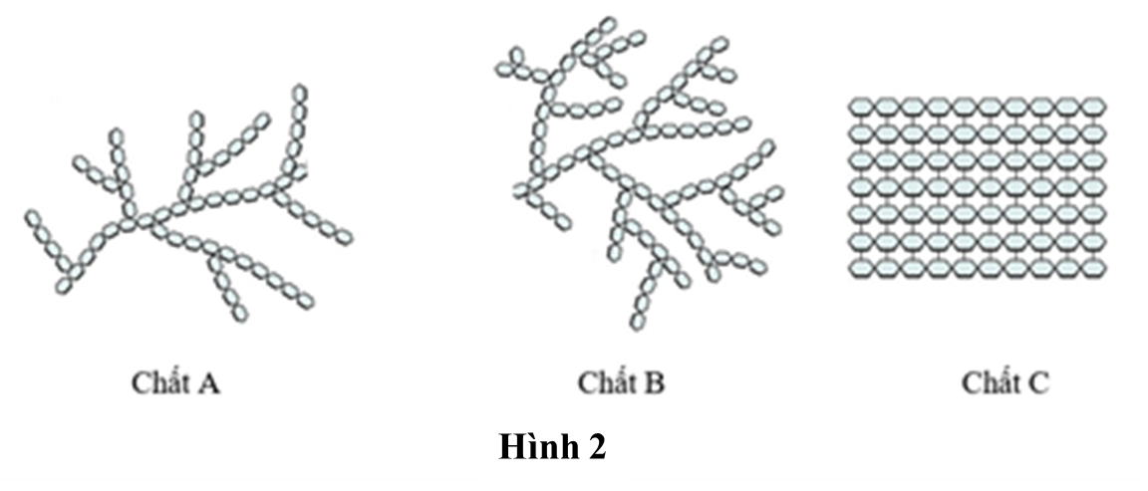

b) Cho các chất sau đây: O₂, CO₂, H₂O, glucôzơ, Na⁺, K⁺, rượu êtylic, hoocmôn insulin. Các chất được vận chuyển qua màng sinh chất theo phương thức nào? Giải thích?

Câu 3: Cấu trúc tế bào (2,0 điểm)
1. Nhiều loài vi khuẩn này đều có khả năng hình thành màng nhầy (capsule) bên ngoài thành tế bào, đó là một lớp vật chất dạng keo, có độ dày bất định.
a) Nêu thành phần cấu tạo của màng nhầy
b) Hãy cho biết một số chức năng của màng nhày ở tế bào vi khuẩn. Từ đó, hãy giải thích tại sao các vi khuẩn gây bệnh sẽ có độc lực mạnh hơn khi hình thành màng nhày?
2. Một số chất kháng sinh có thể ức chế sự tổng hợp prôtêin ở vi khuẩn. Tuy nhiên, cơ chế tổng hợp prôtêin của vi khuẩn và tế bào nhân thực đều sử dụng ribôxôm và các ARN. Vậy làm thế nào các kháng sinh loại này có thể tấn công chính xác vào quá trình dịch mã của vi khuẩn? Những kháng sinh này có gây độc với cơ thể người hay không? Giaỉ thích.

Câu 4: Cấu trúc tế bào (2,0 điểm)
Hình bên mô tả cấu trúc đơn giản của một tế bào động vật điển hình với một số cấu trúc được đánh số từ (1) đến (6).  a) Hãy xác định tên của từng cấu trúc trên?  b) Những cấu trúc nào thuộc hệ thống màng nội bào? Giải thích.  c) Giả sử hình bên là tế bào bạch cầu thì cấu trúc nào phát triển mạnh nhất? | 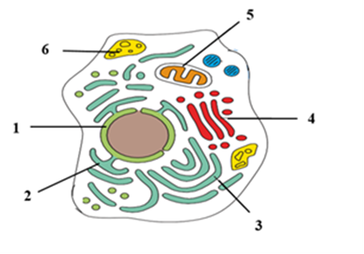

Câu 5: Chuyển hoá vật chất và năng lượng trong tế bào (Đồng hoá) (2,0 điểm)
1. Sơ đồ bên mô tả chu trình Calvin. Hãy chú thích các số từ 1 - 6 bằng các chất trong chu trình Calvin. | 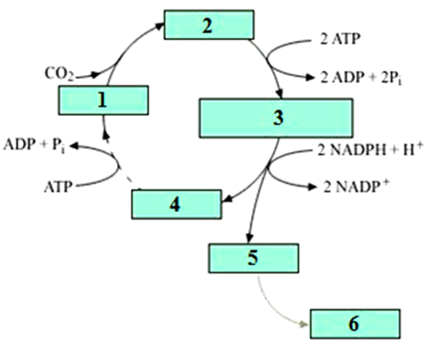
2. Trong một nghiên cứu về quá trình quang hợp của một số giống tảo.
a) Nếu môi trường nuôi cấy không được chiếu sáng trong 1 giờ, sau đó tiếp tục không chiếu sáng và sục khí CO₂ đánh dấu phóng xạ (¹⁴C) trong 25 phút thì glucôzơ thu được tại thời điểm kết thúc sục khí có chứa ¹⁴C không? Giải thích.
b) Nếu môi trường nuôi cấy được chiếu sáng liên tục và bổ sung chất Paraquat (viologen) để ức chế chuỗi vận chuyển êlectron ở hệ quang hóa I của lục lạp, sau đó sục khí CO₂ đánh dấu phóng xạ (¹⁴C) trong 25 phút thì glucozơ thu được tại thời điểm kết thúc sục khí có chứa ¹⁴C không? Giải thích.
c) Trong lục lạp của các loại tảo nâu và tảo đỏ sống ở tầng nước sâu, ngoài các sắc tố lục và carotenoit còn có chứa sắc tố nào không? Giải thích.
Câu 6: Chuyển hoá vật chất và năng lượng trong tế bào (Dị hoá) (2,0 điểm)
Trong một nghiên cứu về chức năng của ti thể, người ta phân lập và chuyển ti thể cô lập vào trong môi trường đệm thích hợp có succinate là nguồn cung cấp điện tử duy nhất cho chuỗi hô hấp. Sau 5 phút, ADP được bổ sung vào môi trường. Khoảng 1 phút tiếp theo, một trong 5 chất ức chế (trình bày ở bảng phía dưới) được bổ sung và 10 phút sau đó thì thí nghiệm kết thúc. Nồng độ O₂ trong môi trường được đo liên tục trong suốt thời gian thí nghiệm.
Chất ức chế | Tác dụng
Atractyloside | Ức chế prôtêin vận chuyển ADP/ATP
Butylmalonate | Ức chế vận chuyển succinate vào ti thể
Cyanide | ức chế phức hệ cytochrome
FCCP | Làm cho proton thấm được qua màng
Oligomycin | Ức chế phức hệ ATP synthase
Nồng độ O₂ trong môi trường có bổ sung từng chất ức chế trên thay đổi như thế nào trong suốt thời gian thí nghiệm? Giải thích.
Câu 7: Truyền tin tế bào + Phương án thực hành (2,0 điểm)
Hình 7 mô tả con đường truyền tin nội bào tạo ra đáp ứng sinh học được khơi mào khi thụ thể β – adrenergic gắn đặc hiệu với adrelanlin. Thụ thể β – adrenergic là loại prôtêin đa xuyên màng kết cặp với GDP – prôtêin khi thụ thể chưa được phối tử hoạt hóa. Adenylate cyclase tạo ra cAMP Từ ATP khi được hoạt hóa bởi GTP – prôtêin. Prôtêin kinase A (PKA) có thể hoạt hóa lẫn nhau. Cuối cùng, tạo ra đáp ứng của tế bào. Mỗi bước chính trong con đường truyền tin nội bào của adrelanin được kí hiệu từ 1 đến 5 trong hình 7.
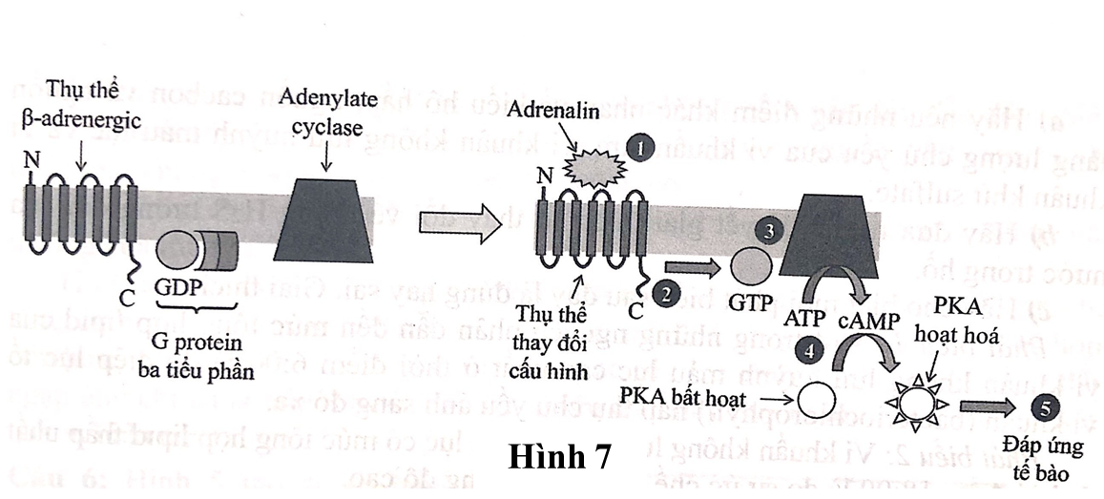
a) Hãy cho biết, chất nào là chất truyền tin thứ hai của adrelanin? Giải thích.
b) Tại sao thụ thể β – adrenergic cùng có mặt ở tế bào gan và tế bào cơ trơn nhưng lại tạo ra đáp ứng khác nhau mỗi loại tế bào này.
c) Timolol có khả năng tạo liên kết với thụ thể β – adrenergic nhưng không làm thay đổi cấu hình của thụ thể. Hãy cho biết Timolol có làm thay đổi mức đáp ứng của tế bào với tác dụng của adrelalin hay không? Giải thích.
d) Có hai dòng đột biến đơn lẻ (m1, m2) trong con đường truyền tin nội bào: dòng m1 có thụ thể không tháo rời phối tử sau đáp ứng; dòng m2 có miền liên kết với cơ chất ATP Adenylate cyclase bị sai hỏng. Hãy cho biết ở dòng đột biến kép tạo ra từ sự kết hợp giữa dòng m1 và m2, khi có mặt của adrelanlin, PKA có được hoạt hóa không? Giải thích.
Câu 8: Phân bào (2,0 điểm)
a) Nêu ý nghĩa của điểm kiểm soát trong chu kì tế bào ?
b) Để vượt qua được các điểm kiểm soát, tế bào cần có sự kích hoạt của các phân tử tín hiệu nào ?
c) Mất kiểm soát tại điểm nào có thể làm cho tế bào có xu hướng chuyển sang trạng thái ung thư cao nhất ? Tại sao

Câu 9: Dinh dưỡng chuyển hoá vật chất năng lượng của vi sinh vật (2,0 điểm)
Một nhà di truyền đã phân lập được 5 dòng đột biến khuyết dưỡng khác nhau ở vi khuẩn. Để sinh trưởng được tất cả đều cần chất G. Các hợp chất A, B, C, D, E thuộc con đường tổng hợp chất G, nhưng chưa biết thứ tự. Các đột biến (từ 1 đến 5) đã được sử dụng để xác định thứ tự và vai trò của mỗi đột biến bằng cách bổ sung các chất cần thiết cho sự sinh trưởng của chúng. Dấu (+) thể hiện dòng đột biến sinh trưởng được khi bổ sung chất tương ứng vào môi trường. Dấu (-) thể hiện dòng đột biến không sinh trưởng. Kết quả thí nghiệm thể hiện ở bảng 9. | Bảng 9
  Dòng đột biến | Các chất được cho vào môi trường
  Dòng đột biến | A | B | C | D | E | G
  1 | - | - | - | + | - | +
  2 | - | + | - | + | - | +
  3 | - | - | - | - | - | +
  4 | - | + | + | + | - | +
  5 | + | + | + | + | - | +
a) Sắp xếp thứ tự các chất A, B, C, D, E trong con đường chuyển hóa tổng hợp chất G?
b) Mỗi dòng đột biến đã làm hỏng enzim nào trong con đường chuyển hóa?
c) Giả sử có hai thể đột biến kép 1, 3 và thể đột biến kép 2, 4 cùng được nuôi trên một môi trường tối thiểu, không có đột biến mới hoặc xảy ra tái tổ hợp gen giữa chúng, các điều kiện khác được đảm bảo thì chúng có thể sinh trưởng được không? Giải thích.

Câu 10: Sinh trưởng của vi sinh vật + Virut (2,0 điểm)
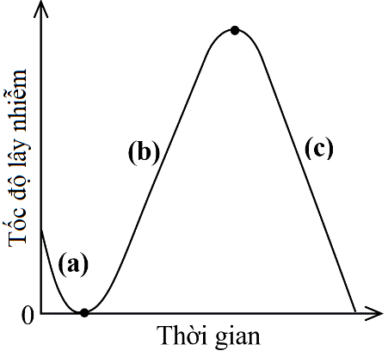
Người ta nuôi cấy vi khuẩn E. coli trên đĩa thạch dinh dưỡng cho đến khi đạt mật .độ phù hợp, sau đó ủ một lượng phagơ T4 vào trong môi trường rồi nghiên cứu quá trình lây nhiễm của chúng vào quần thể vi khuẩn theo thời gian. Kết quả thu được về chu trình lây nhiễm của phagơ T4 được thể hiện ở hình 4, với các giai đoạn từ (a) – (c) được phân chia bởi dấu “●”.
a) Giai đoạn nào ở hình 4 là phù hợp với các mô tả sau đây? Giải thích.
(1) Hầu hết tế bào vi khuẩn trong môi trường bị chết.
(2) Chủ yếu diễn ra quá trình sinh tổng hợp các thành phần của phagơ.
b) Xét theo tính chất của quá trình lây nhiễm, phagơ T4 thuộc loại phagơ nào? Giải thích.
c) Sự lây nhiễm của phagơ có bị ảnh hưởng không nếu các tế bào vi khuẩn E. coli được xử lý với lyzôzim trước khi được ủ với phagơ? Giải thích.
d) Vi khuẩn có những cơ chế nào để bảo vệ khỏi sự xâm nhập và tấn công bởi phagơ?
………………………HẾT……………………..

GV ra đề: Phạm Thị Thu Dung
ĐT: 0963595486

